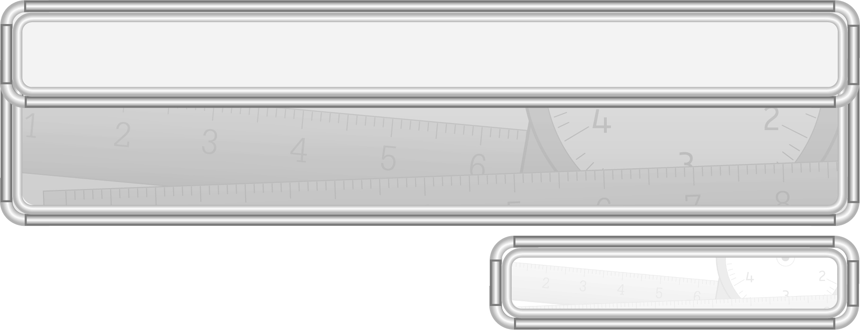
หน่วยการเรียนรู้ที่ 8 เวลา

แผนการจัดการเรียนรู้ที่ 18
การอ่านบันทึกกิจกรรมหรือเหตุการณ์ต่าง ๆ ที่ระบุเวลา

ชั้นประถมศึกษาปีที่ 3 เวลา 1 ชั่วโมง

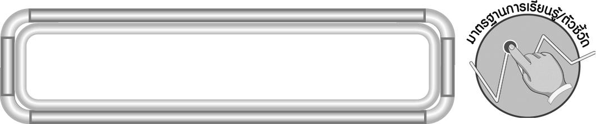
มาตรฐานการเรียนรู้/ตัวชี้วัด

มาตรฐานการเรียนรู้
มาตรฐาน ค 2.2 แก้ปัญหาเกี่ยวกับการวัด
ตัวชี้วัด
ค 2.2 ป.3/3 อ่านและเขียนบันทึกกิจกรรมหรือเหตุการณ์ที่ระบุเวลา
มาตรฐานการเรียนรู้
มาตรฐาน ค 6.1 มีความสามารถในการแก้ปัญหา การให้เหตุผล การสื่อสาร การสื่อความหมาย
ทางคณิตศาสตร์และการนำเสนอ การเชื่อมโยงความรู้ต่าง ๆ ทางคณิตศาสตร์
และเชื่อมโยงคณิตศาสตร์กับศาสตร์อื่น ๆ และมีความคิดริเริ่มสร้างสรรค์
ตัวชี้วัด
ค 6.1 ป.3/1, ป.3/2, ป.3/3, ป.3/4, ป.3/5


จุดประสงค์การเรียนรู้สู่ตัวชี้วัด

1. อธิบายเกี่ยวกับการอ่านบันทึกกิจกรรมหรือเหตุการณ์ต่าง ๆ ที่ระบุเวลา (K)
2. อ่านบันทึกกิจกรรมหรือเหตุการณ์ต่าง ๆ ที่ระบุเวลา (P)
3. มีความกระตือรือร้นในการเรียน (A)


สาระสำคัญ

การอ่านบันทึกกิจกรรมหรือเหตุการณ์ต่าง ๆ ที่ระบุเวลา ช่วยให้ทราบว่าเหตุการณ์อะไรเกิดขึ้นในเวลาใด

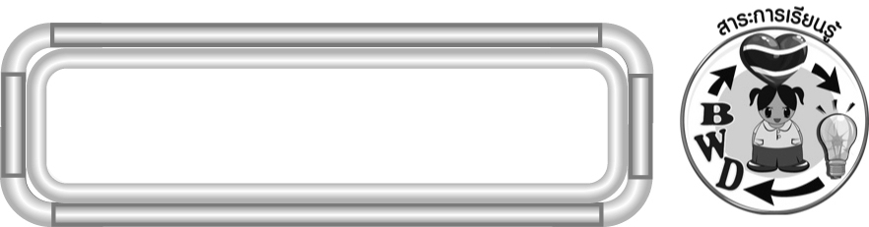
สาระการเรียนรู้

การอ่านบันทึกกิจกรรมหรือเหตุการณ์ต่าง ๆ ที่ระบุเวลา

คุณลักษณะอันพึงประสงค์
มุ่งมั่นในการทำงาน
ตัวชี้วัดที่ 6.2 ทำงานด้วยความเพียรพยายามและอดทนเพื่อให้งานสำเร็จตามเป้าหมาย

สมรรถนะสำคัญของผู้เรียน
1. ความสามารถในการสื่อสาร
2. ความสามารถในการคิด
◎ การคิดวิเคราะห์
3. ความสามารถในการแก้ปัญหา
4. ความสามารถในการใช้ทักษะชีวิต


ชิ้นงานหรือภาระงาน (หลักฐาน ร่องรอยแสดงความรู้)

ใบงานที่ 35 การอ่านบันทึกกิจกรรมหรือเหตุการณ์ต่าง ๆ ที่ระบุเวลา

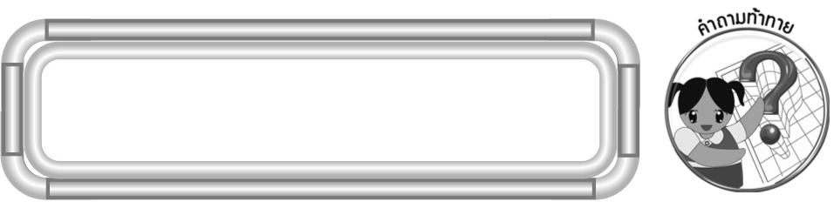
คำถามท้าทาย

นักเรียนสามารถเขียนบันทึกเหตุการณ์ในแต่ละวันได้หรือไม่ อย่างไร

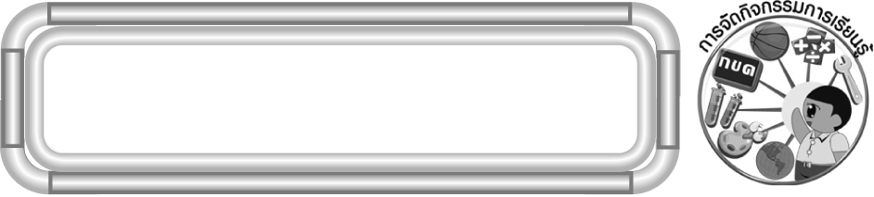
การจัดกิจกรรมการเรียนรู้

1. ครูและนักเรียนร่วมกันแลกเปลี่ยนประสบการณ์เกี่ยวกับการทำกิจกรรมต่าง ๆ ในแต่ละวัน โดยครูให้ผู้แทนนักเรียน 2-3 คน มาเล่าว่าเมื่อวานตนเองทำกิจกรรมใดบ้าง ทำกิจกรรมนั้นในเวลาใด โดยให้บอกให้มากที่สุดเท่าที่จะจำได้ แล้วร่วมกันอภิปรายว่า ถ้าให้นักเรียนเล่าการทำกิจกรรมเมื่อสัปดาห์ที่แล้ว จะสามารถจดจำเวลาในการทำกิจกรรมนั้น ๆ หรือไม่ (ไม่) มีวิธีใดที่จะทำให้ทราบว่าในแต่ละวันได้ทำกิจกรรมอะไรไปบ้าง และทำกิจกรรมนั้น ๆ ในช่วงเวลาใด (ทำบันทึกการทำกิจกรรม)
2. ครูติดแถบบันทึกเวลาบนกระดาน

บันทึกของเด็กหญิงแสนดี เรียบร้อย วันศุกร์ที่ 10 กุมภาพันธ์ พ.ศ. 2555
5.30 น. ตื่นนอน
6.00 น. อ่านหนังสือ
6.30 น. อาบน้ำและแต่งตัว
7.00 น. รับประทานอาหารเช้า
7.30 น. ไปโรงเรียน
12.00 น. รับประทานอาหารกลางวัน
16.00 น. กลับบ้าน
17.00 น. ช่วยคุณแม่ทำอาหารเย็น
18.00 น. รับประทานอาหารเย็น
19.00 น. ทำการบ้านและอ่านหนังสือ
20.30 น. เข้านอน

ครูถามคำถามนักเรียน ดังนี้
◎ เริ่มอ่านบันทึกจากที่ใดก่อน (อ่านหัวข้อบันทึกว่าเป็นบันทึกของใคร วันอะไร)
◎ บันทึกนี้เป็นบันทึกของใคร (เด็กหญิงแสนดี เรียบร้อย)
◎ เป็นบันทึกของวันใด (วันศุกร์ที่ 10 กุมภาพันธ์ พ.ศ. 2555)
◎ อ่านบันทึกต่อไปอย่างไร (อ่านกิจกรรมแล้วบอกเวลา)
◎ ดังนั้นบันทึกนี้อ่านได้อย่างไร (ครูให้ผู้แทนนักเรียนครั้งละ 1 คน อ่านบันทึก ดังนี้ เด็กหญิงแสนดีตื่นนอนเวลา 5 นาฬิกา 30 นาที อ่านหนังสือเวลา 6 นาฬิกา อาบน้ำและแต่งตัวเวลา 6 นาฬิกา 30 นาที รับประทานอาหารเช้าเวลา 7 นาฬิกา ไปโรงเรียนเวลา 7 นาฬิกา 30 นาที รับประทานอาหารกลางวันเวลา 12 นาฬิกา กลับบ้านเวลา 16 นาฬิกา ช่วยคุณแม่ทำ
อาหารเย็นเวลา 17 นาฬิกา รับประทานอาหารเย็นเวลา 18 นาฬิกา ทำการบ้านและอ่านหนังสือเวลา 19 นาฬิกา หรือ 1 ทุ่ม และเข้านอนในเวลา 20 นาฬิกา 30 นาทีหรือ 2 ทุ่มครึ่ง)
ครูและนักเรียนร่วมกันตรวจสอบความถูกต้อง
3. นักเรียนและครูร่วมกันสรุปความรู้ ดังนี้
◎ การอ่านบันทึกกิจกรรมหรือเหตุการณ์ต่าง ๆ ที่ระบุเวลา ช่วยให้ทราบว่าเหตุการณ์อะไรเกิดขึ้นในเวลาใด
4. นักเรียนร่วมกันแสดงความคิดเห็น โดยครูถามคำถามท้าทาย ดังนี้
◎ นักเรียนสามารถเขียนบันทึกเหตุการณ์ในแต่ละวันได้หรือไม่ อย่างไร
5. ให้นักเรียนทำใบงานที่ 35 การอ่านบันทึกกิจกรรมหรือเหตุการณ์ต่าง ๆ ที่ระบุเวลา จากนั้นให้ผู้แทนนักเรียนที่ทำงานถูกต้อง 1-2 คน ออกมานำเสนอผลงานหน้าชั้นเรียน พร้อมทั้งร่วมกันอภิปรายว่า ข้อใดที่ยากและมีวิธีการใดช่วยให้หาคำตอบได้ถูกต้อง และรวดเร็วขึ้น


การจัดบรรยากาศเชิงบวก

จัดกิจกรรมการเรียนรู้ โดยเชื่อมโยงประสบการณ์ของผู้เรียนกับการเรียนรู้ เพื่อให้นักเรียนเห็นความสำคัญของการเรียน


สื่อการเรียนรู้

1. แถบบันทึกเวลา
2. ใบงานที่ 35 การอ่านบันทึกกิจกรรมหรือเหตุการณ์ต่าง ๆ ที่ระบุเวลา

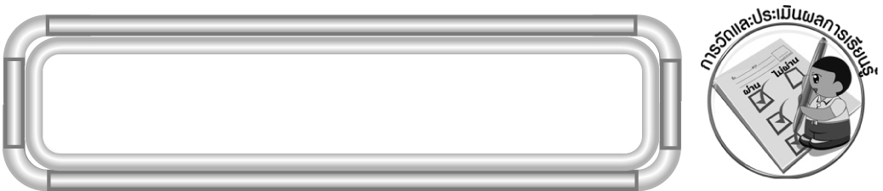
การวัดและประเมินผลการเรียนรู้

1. วิธีการวัดและประเมินผล
1.1 สังเกตพฤติกรรมของนักเรียนในการเข้าร่วมกิจกรรม
1.2 ตรวจใบงานที่ 37
2. เครื่องมือ
แบบสังเกตพฤติกรรมการเข้าร่วมกิจกรรม
3. เกณฑ์การประเมิน
การประเมินพฤติกรรมการเข้าร่วมกิจกรรม
ผ่านตั้งแต่ 2 รายการ ถือว่า ผ่าน
ผ่าน 1 รายการ ถือว่า ไม่ผ่าน


การประเมินผลตามสภาพจริง (Rubrics)

การประเมินใบงานนี้ ให้ผู้สอนพิจารณาจากเกณฑ์การประเมินผลตามสภาพจริง (Rubrics) เรื่อง การอ่านบันทึกกิจกรรมหรือเหตุการณ์ต่าง ๆ ที่ระบุเวลา

เกณฑ์การประเมิน | ระดับคะแนน
เกณฑ์การประเมิน | 4 | 3 | 2 | 1
การอ่านบันทึกกิจกรรมหรือเหตุการณ์ต่าง ๆ  ที่ระบุเวลา | อ่านบันทึกกิจกรรมหรือเหตุการณ์ต่าง ๆ  ที่ระบุเวลา  ได้ถูกต้องทุกข้อด้วยตนเอง | อ่านบันทึกกิจกรรมหรือเหตุการณ์ต่าง ๆ  ที่ระบุเวลา  ได้ถูกต้อง  มีบางข้อที่ผิด แต่สามารถแก้ไขได้ด้วยตนเอง | อ่านบันทึกกิจกรรมหรือเหตุการณ์ต่าง ๆ  ที่ระบุเวลา  ได้ถูกต้อง ด้วยตนเอง มีบางข้อที่ผิด เมื่อมีผู้แนะนำ  ก็สามารถแก้ไขได้ | อ่านบันทึกกิจกรรมหรือเหตุการณ์ต่าง ๆ  ที่ระบุเวลา  ได้ถูกต้อง แต่ต้องมีผู้แนะนำ ทุกข้อ


ข้อเสนอแนะของผู้บริหารสถานศึกษา

______________________________________________________________________________
______________________________________________________________________________
______________________________________________________________________________
______________________________________________________________________________
______________________________________________________________________________
______________________________________________________________________________
______________________________________________________________________________
______________________________________________________________________________
______________________________________________________________________________
______________________________________________________________________________
______________________________________________________________________________
______________________________________________________________________________
______________________________________________________________________________
______________________________________________________________________________
______________________________________________________________________________
______________________________________________________________________________
______________________________________________________________________________
______________________________________________________________________________
______________________________________________________________________________
______________________________________________________________________________
______________________________________________________________________________
______________________________________________________________________________
______________________________________________________________________________
______________________________________________________________________________
______________________________________________________________________________

ลงชื่อ__________________ (ผู้บริหารสถานศึกษา)
(__________________)
_____/_____/_____

บันทึกหลังการสอน

ผลการจัดการเรียนการสอน
______________________________________________________________________________
______________________________________________________________________________
______________________________________________________________________________
______________________________________________________________________________
______________________________________________________________________________
______________________________________________________________________________

ปัญหา / อุปสรรค
______________________________________________________________________________
______________________________________________________________________________
______________________________________________________________________________
______________________________________________________________________________
______________________________________________________________________________
______________________________________________________________________________

แนวทางแก้ไข
______________________________________________________________________________
______________________________________________________________________________
______________________________________________________________________________
______________________________________________________________________________
______________________________________________________________________________
______________________________________________________________________________

ลงชื่อ__________________ (ผู้บันทึก)
(__________________)
_____/_____/_____

